川大附小
成像工具四：
AI信息汇聚
家长问卷 × 学生访谈 × 教师观察
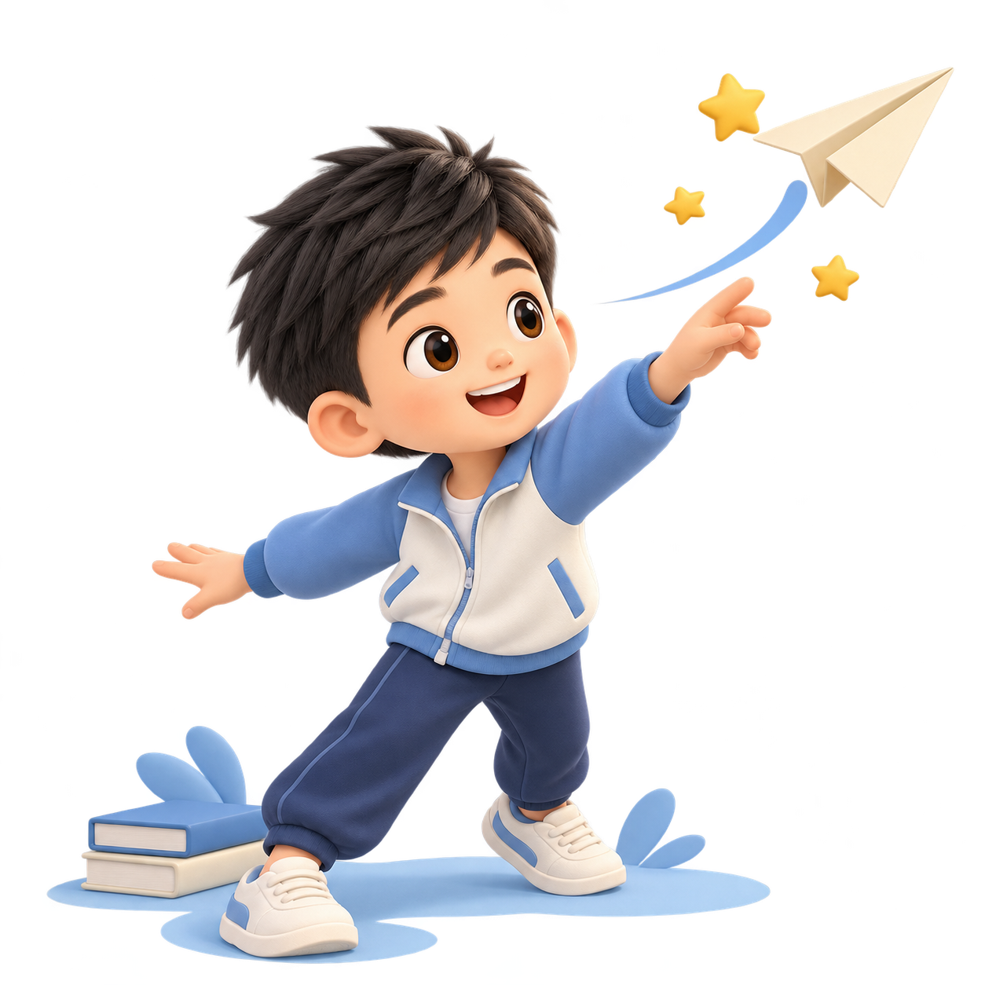
吴浩
2026级3班
成像日期：2026年10月

一、基础信息汇总
（AI汇总、对比）
观察维度 | 家长问卷（家长说） | 学生访谈（孩子说） | 教师观察（老师看到了） | 初步判断
孩子的气质与关键词 | 执着、好胜、热情；在同伴中很快就会主动交朋友。 | 自称“乖孩子”；这次访谈中有些害羞，回答较简短。 | 和老师说话时有些放不开；有时主动举手，有时需要老师问了才回应。 | 家长与教师观察有差异
最突出的兴趣/光 | 喜欢运动、故事绘本，也喜欢编故事、角色扮演。 | 说自己擅长打羽毛球，喜欢搭积木、拼图，也谈到画画。 | 自由时间常去操场，也经常表现出对画画的兴趣。 | 核心兴趣方向：运动、搭积木和画画，喜欢带着想象去玩。
交往风格 | 容易交到朋友；都想用同一件东西时可能愣住、找大人。 | 提到了常一起玩的好朋友，平时也和邻居小朋友玩。 | 遇到冲突会求助老师，也有主动帮助别人的表现。 | 核心交往模式：乐意和小朋友一起玩，意见不一致时会找大人帮忙。
面对困难的态度 | 遇到困难时，通常马上找大人帮忙。 | 暂缺。谈到怎样取得进步时，他回答“不知道”。 | 遇到比较难的任务，通常先看看别人怎么做，再跟着做。 | 应对模式初显：先看看、跟着做，或找人帮忙，还需要大人做个示范、鼓励一下。
入学期待/担忧 | 希望发展兴趣、学到本领，也期待他学会守规则和退让。 | 期待“玩”和拥有电话手表，这次没有表达明确担忧。 | 参加集体活动、按老师的要求去做时需要提醒；提醒后能整理物品。 | 重点关切点：让他保持爱玩的热情，也慢慢学会按规则和步骤参加集体活动。

二、成像卡
（AI分析，老师手动修改）
学生姓名：吴浩 成像日期：2026年10月
家长说…… | 孩子说…… | 老师看到了……
“执着、好胜、热情”  “孩子喜欢和好朋友一起运动、玩耍、分享美食。” | “打羽毛球”  “有时画得很好，有时候画得不好” | 收拾自己的物品时：“提醒后能整理”。  遇到冲突或不愉快时：“求助老师”。

五育初印象
（发展基线）（尝试AI分析、教师手动修改）
五育方面 | 当前可见状态
德（交往热情） | 老师记录到他主动帮助别人，遇到冲突会找老师帮忙。家长希望他学会守规则、退让，这份期待还需要在日常相处中慢慢练习。
智（好奇心与认知兴趣） | 家长说他爱问“为什么”，能复述故事，也有阅读和计算经验；在学校遇到难任务时，常先看别人怎么做。
体（生活适应力） | 喜欢户外运动，孩子说自己擅长打羽毛球，老师也看到他自由时间常去操场。家长反馈，平时和周末作息比较规律。
美（审美表达与创造力） | 家长说他喜欢编故事、玩角色扮演；他会说起自己的画，老师也留意到他喜欢画画。
劳（自理与动手） | 在家能自己穿脱衣服、上厕所，也会扣纽扣、用剪刀裁剪；在学校，提醒后能整理物品，还在学习做完后自己收拾。

三力小萌芽
（从行为描述中识别“萌芽”）（尝试AI分析、教师手动修改）
三力 | 萌芽证据（具体行为）
内驱力（我要学） | 谈到喜欢的活动时眼睛发亮、明显兴奋；他表示想在“求真”上进步，谈到怎样进步时回答“不知道”。
判断力（我判断） | 和同伴发生冲突时，知道找老师帮忙；遇到比较难的任务，会先看别人怎么做、跟着做。还没有记录他自己选择办法的具体例子。
创造力（我创造） | 家长说他会编故事、玩角色扮演；孩子喜欢搭积木和画画，老师也留意到他喜欢画画。具体作品和制作过程还没有记录。

光芒图初始方向
（由AI交叉比对、教师确认）
孩子自己最想要的超能力：求真
孩子觉得自己最厉害的超能力：尚美；他说“有时画得很好，有时候画得不好”。
家长最希望优先发展的方向：学活（敢尝试、善于动手）、乐健（身体棒、心态阳光）
教师观察到的兴趣显性倾向：自由时间常去操场，也经常表现出对画画的兴趣。
交汇建议（核心光芒可能方向）：
可以从喜欢的运动、搭积木或画画开始，试着培养“求真”的本领：找一个他感兴趣的小问题，陪他试一试，再请他画出或说出发现，看看他是否愿意继续问、继续试。
（此为“待验证的假设”，而非定论。）

需要留意的“待观察区”
三方信息不一致、或只有一方提到、或教师还不确定的地方。此为教育敏感区，需后续跟进，但不做负面定性。
01 哪些活动能让他更专心
家长说他做喜欢的事能专心20分钟以上，老师记录的课堂专注时间少于10分钟。做的事情和周围环境不同，可以继续留意：做什么、怎样提醒时，他更能专心。
02 熟悉以后怎样表达
和小朋友在一起会主动交朋友，和老师说话或接受访谈时却有些放不开。可以给他一点准备时间，从熟悉的话题聊起，看看他是否更愿意说。
03 把会的本领用起来
家长说他已有阅读和计算的经验，在学校做事情时却常需要提醒。可以看看：把要求说清楚、做个示范后，他能用上哪些已经学会的本领。
成像寄语
（给老师自己的一句话提醒）
这个孩子最让我印象深刻的三个特质是：①热爱运动 ②喜欢想象 ③乐意交朋友
他/她来到我们面前时，最需要被理解的是：他对喜欢的活动很有热情。参加新的集体活动时，需要有人告诉他先做什么、示范一下，再留出时间让他自己试。
我对接下来的陪伴，想先从他搭积木时怎样开始、遇到问题怎么做，以及玩完后怎样收拾开始留意。

